Конспект занятия в подготовительной к школе группе в форме интеллектуальной игры «Что? Где? Когда?».
Подготовила педагог – психолог: Пырликова Лилия Владимировна
Цель: создать условия для реализации интеллектуального и личностного потенциала участников.
Задачи:
1. Развивать познавательную активность детей.
2. Поддерживать интерес к интеллектуальной деятельности.
3. Проверить умение детей самостоятельно выполнять задания в условиях соревнования.
Методическое обеспечение: картинки с изображением: «Найди отличия», с заданием «Зачеркни лишний предмет», «Пройди лабиринты», фишки.
Содержание.
Ведущий:
День необычный сегодня у нас,
Мы искренне рады приветствовать вас!
Для умной игры собралась детвора
Ее начинать нам настала пора!
Итак, начинаем интеллектуальную игру «Что? Где? Когда?».
Повторим со мною вместе клятвы добрые слова:
Клянемся дружными мы быть.
ДЕТИ: Клянемся!
И слезы горькие не лить.
ДЕТИ: Клянемся!
С улыбкой трудности встречать.
ДЕТИ: Клянемся!
Все смело преодолевать.
ДЕТИ: Клянемся!
Группа делится на 2 команды, команда «Знатоки » и команда «Эрудиты».
За каждый правильный ответ даётся фишка, кто больше фишек наберёт, та команда и победила.
1. Задание. «Разминка» (чья команда знает ответ, поднимает руку, отвечает, получает фишку).
1. Сколько раз пробили часы, когда Золушка убежала из королевского дворца и потеряла туфельку?
2. В сказке поросята прогоняют злого волка. Сколько было поросят?
3. Сколько братьев - месяцев встретила падчерица в лесу, отправившись за подснежниками?
4. Сколько гномов приютили Белоснежку?
5. Сколько углов у квадрата?
6. Сколько пальцев у перчатки?
8. Сколько огоньков у светофора?
9. Сколько носов у двух котов?
10. Как звали девочку, уронившую в речку мячик?
11. Как называют дедушку, который раздает зимой подарки?
12. Сколько цветов у радуги?
13. Живая мышеловка. Кто это?
14. Сколько медведей навестила Маша в известной русской сказке?
15.Если курица стоит на одной ноге, она весит 2 кг. Сколько будет весить курица, если будет стоять на 2-х ногах? (столько же)
16. На столе лежало 3 груши. Одну из них разрезали пополам. Сколько груш на столе? (три)
17.У какой геометрической фигуры нет ни начала, ни конца? (круг)
18. В горшке у Винни-Пуха? (мед)
19.У стены стоят кадушки, в каждой было по лягушке. Если было 7 кадушек, сколько было бы лягушек? (семь).
20.Сколько в пустом стакане земляничек? (ни одной).

- Задание. «Назови лишнее».
Вопросы команде «Знатоки»:
1. Зима, среда, весна, лето.
2. Один, два, круг, четыре.
3. Мяч, скакалка, вилка, обруч.
4. Ручка, мел, ведро, карандаш.
5. Кубики, юла, кукла, шапка.
6. Василек, ромашка, береза, гвоздика.
7. Игорь, Ольга, Иван, Дима.
8. Береза, дуб, сосна, земляника;
9. Стол, стул, кровать, чайник;
10.Огурец, репа, морковь, яблоко.
Вопросы команде «Эрудиты»:

1. Март, февраль, лето, апрель.
2.Яблоко, слива, огурец, груша.
3. Ложка, тарелка, кастрюля, сумка.
4.Платье, свитер, шапка, рубашка.
5.Лошадь, кошка, собака, лиса.
6.Фиалка, ромашка, морковь, василек.
7. Воробей, орел, оса, ласточка.
8. Поезд, самолет, самокат, пароход.
9.Снег, мороз, жара, лед.
10. Стул, молоток, рубанок, пила.
- Задание капитанов «Пройди лабиринт», «Перенеси каждую фигуру на новое место». (Приложение 1).

- Задание. «Сравнение».

Я начну, а вы продолжите. За каждый правильный ответ получаете фишку.

Задание команде «Знатоки».
- У Лены юбка длинная, а у Тани…
- Дерево высокое, а куст…
- Камень твёрдый, а творог…
- Птица летает, а машина…
- Сахар сладкий, а перец…
- Дорога широкая, а тропинка…
- Чай горячий, а мороженое…
- Заяц бежит быстро, а черепаха ползет…
- Днем светло, а вечером…
- Волк бывает сытый, а бывает…

Задание команде «Эрудиты»

- Великан большой, а гном…
- Река широкая, а ручей…
- Озеро большое, а пруд…
- Дуб - дерево толстое, а осина…
- Дом бывает высокий, а бывает …
- Пластилин мягкий, а камень…
- Бельё бывает мокрое, а бывает…
- Самолёт летает высоко, а бабочка …
- Малыш бывает больной, а бывает…
- Я иду назад, а ты идёшь …
5. Задание. «Заколдованная цифра.
Встаём в круг, я называю число, которое будет заколдованное, начинаем счет, какое число, заколдованное вместо него говорим своё имя. Побеждает та команда, которая не ошибется.

6. Задание «Зачеркни лишний предмет». (Приложение 2, 3)
7. Задание «Назови одним словом».

«Знатокам»: - волк, медведь, заяц - это…
- груша, апельсин, слива – это…
- кофта, брюки, юбка – это…
- стол, стул, шкаф – это…
- валенки, сапоги, кроссовки – это…
- сыроежка, лисичка, подберёзовик – это…

«Эрудитам»:
-лошадь, корова, свинья – это …
- лук, картофель, морковь – это…
- автобус, поезд, автомобиль – это …
- тарелка, кастрюля, чашка – это…
- малина, клубника, черника – это …
- холодильник, пылесос, телевизор – это …

- Задание. «Найди отличия». (Приложение 4, 5)

Каждая команда должна найти отличия на картинках.

Игра на внимательность «Слушай хлопок».
Дети идут по кругу. На один хлопок в ладоши должны остановиться принять позу «аиста», на два хлопка – позу «лягушки», кто ошибется, выходит из игры, побеждает та команда, где больше останется игроков.
А теперь давайте подведем итоги. А думаю, что вы все молодцы, вся группа и вам вручается грамоты победителей интеллектуальной игры «Что? Где? Когда?».

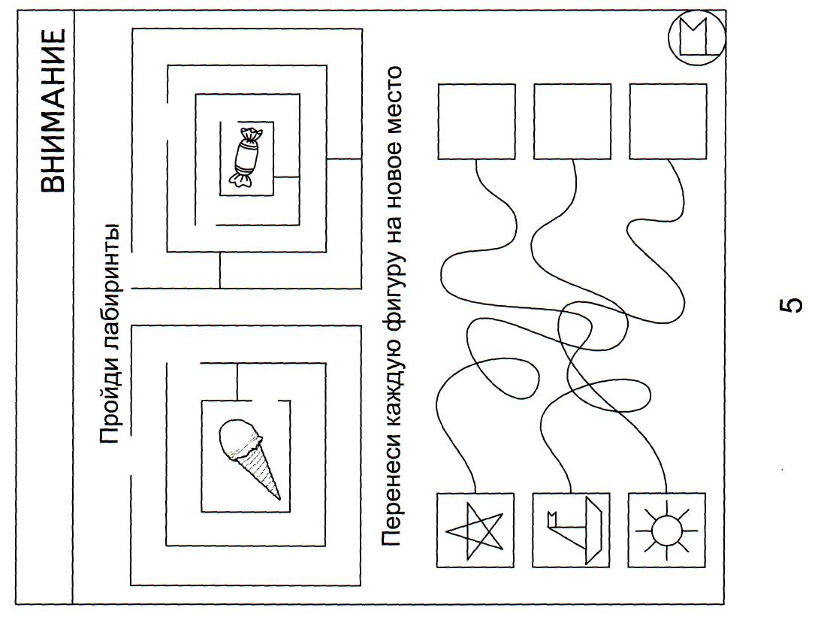
Приложение 1.

Приложение 2.

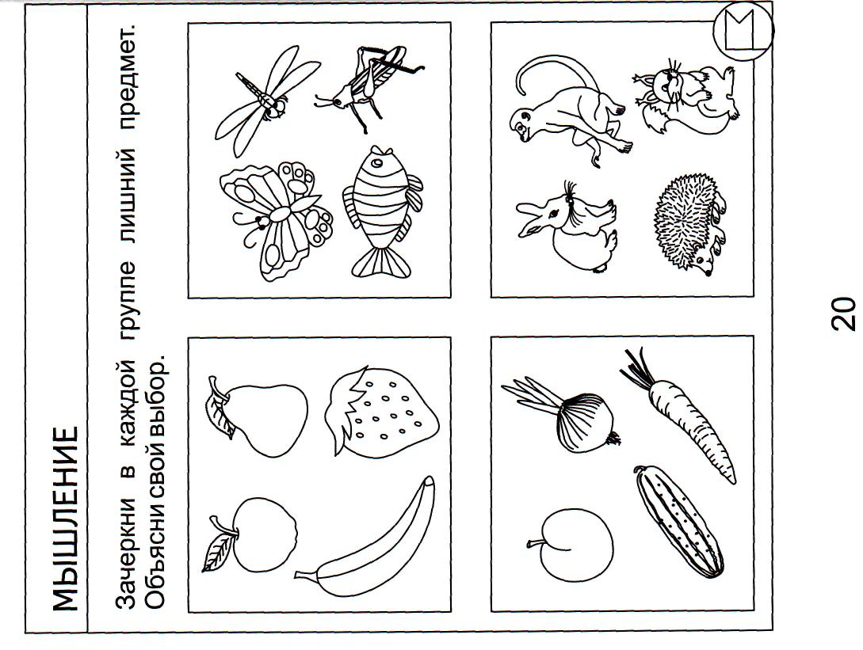

Приложение 3.
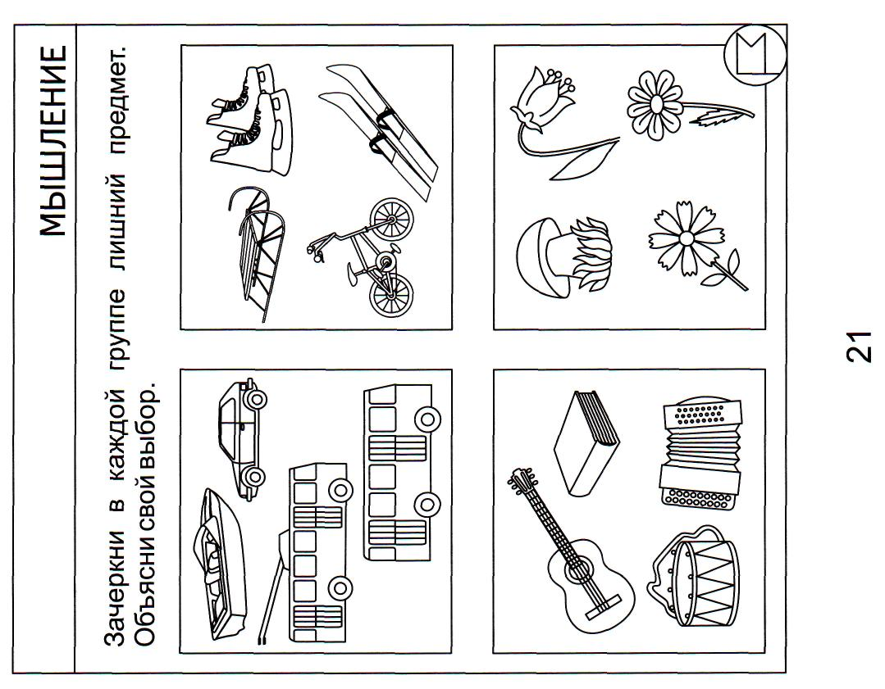

Приложение 4.
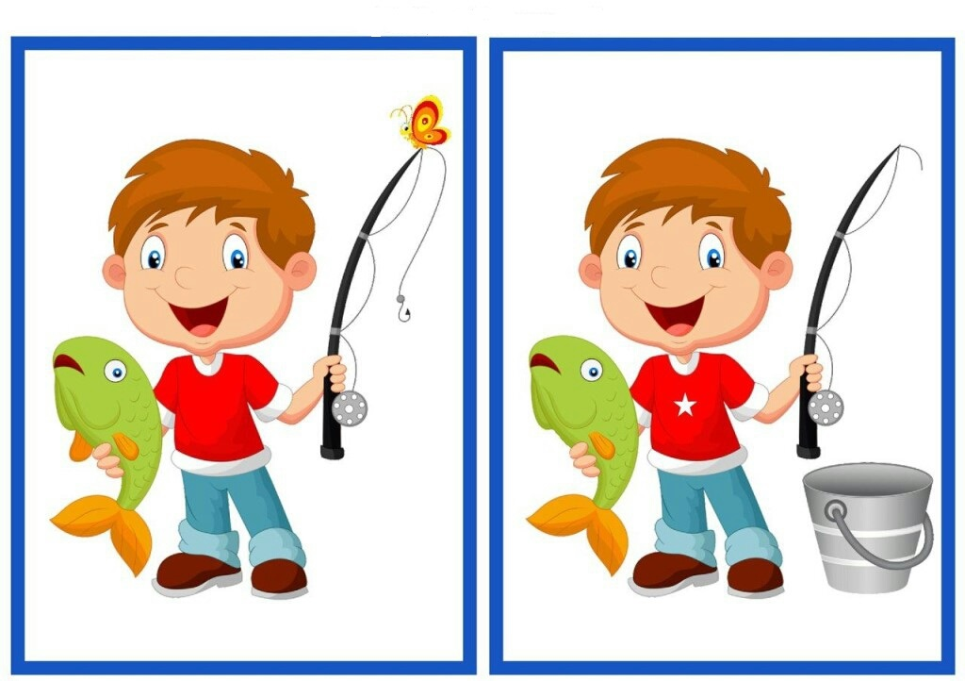

Приложение 5.
